# INSTITUT PERTANIAN BOGOR

**FAKULTAS MATERMATIKA DAN ILMU PENGETAHUAN ALAM**

DEPARTEMEN ILMU KOMPUTER

Jl. Meranti Wing 20 Level V, Darmaga 16680 Bogor Telp/Fax (0251) 8625584, e-mail: [ilkom@ipb.ac.id](mailto:ilkom@ipb.ac.id)

# BIDANG KAJIAN DAN JADWAL KERJA PKL PROGRAM STUDI S1 ILMU KOMPUTER DEPARTEMEN ILMU KOMPUTER FMIPA-IPB TAHUN AKADEMIK 2024/2025

Nama : Halida Fiadnin NRP : G6401211142 Lokasi PKL : Direktorat Jenderal Kebudayaan

Alamat : Komplek Kemendikbudristek Gedung E Lantai 10, Jalan Jenderal

Sudirman, Senayan, Jakarta

Bidang Kajian : Data Analis

Penjelasan singkat tentang bidang kajian:

Analisis data Rumah Tangga, Pangan Lokal, dan Situs Sejarah Objek Pemajuan Kebudayaan. Melaksanakan kegiatan analisis data untuk mendukung keberlanjutan pangan dan pengembangan masyarakat adat di Lembata. Peran analis data mencakup berbagai tahapan pengolahan data, mulai dari pembersihan (*data cleaning*), analisis sederhana menggunakan Python, hingga interpretasi hasil data untuk mendukung pengambilan keputusan. Selain itu, kegiatan ini juga melibatkan pengembangan prototipe berbasis bahan pangan lokal, yang diolah menjadi produk inovatif. Program ini dirancang untuk meningkatkan kemampuan teknis dalam analisis data sekaligus memperkuat pemahaman tentang budaya lokal dan pendekatan sosial dalam pengembangan masyarakat.

Ketersediaan fasilitas di instansi:

Fasilitas yang diberikan instansi bukan sarana dan prasarana dikarenakan PKL tidak ditempatkan pada kantor (Direktorat Jenderal Kebudayaan), melainkan penempatannya langsung turun ke desa. Namun, fasilitas penunjang yang diberikan instansi berupa website untuk pangkalan data, juga memberikan fasilitas transportasi jika terdapat kegiatan yang membutuhkan transportasi antar desa.

Jadwal kerja *):

PKL dilaksanakan secara WFO selama tiga bulan, dengan penempatan di 30 desa yang ada di Lembata. Saya ditempatkan di Desa Waienga, Kecamatan Lebatukan, Kabupaten Lembata. PKL dimulai pada tanggal 10 September 2024 hingga 31 Desember 2024, dengan waktu kerja dari hari Senin – Minggu (karena beberapa kegiatan desa / magang dilaksanakan di hari sabtu dan minggu), pukul 08.30-17.30 WIB.

*) Jika tidak cukup, gunakan halaman sebaliknya.

Bogor, 7 Januari 2025

Mengetahui,

Mahasiswa, Panitia PKL (Mentor)

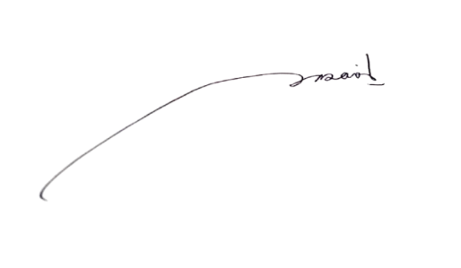

(Halida Fiadnin) (Ferdinandus Kewasa)

Lembar ini dikumpulkan langsung ke panitia, melalui Faks.: 0251-8625 584 atau email: [s1ilkom@apps.ipb.ac.id](mailto:s1ilkom@apps.ipb.ac.id) paling lambat 2 minggu setelah pelaksanaan PKL.